威海克莱特菲尔风机股份有限公司
技术需求

一、低空飞行领域课题：实现公司现有通风机产品及预研课题产业化的项目配套合作。

1、新型轻质复合材料机翼研发及优化涵道风扇气动

设计研发一体化全复材机翼（四轴八桨复合翼构型），采用模块化设计，通过精细有限元分析，做到极致减重。通过优化碳纤维叶轮的设计，有效减轻叶轮的重量，进一步降低飞行汽车的能耗和噪音，从而提高飞行汽车的飞行效、速度以及续航能力。

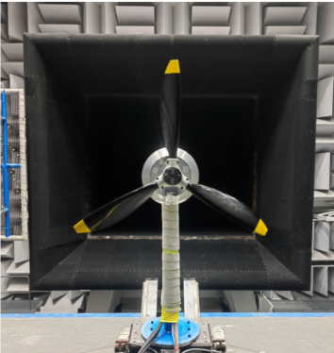

2.低空飞行器的电池热管理系统研发

结合我司现有的轨交动力电池热管理系统设计经验，对低空飞行器的动力电池部分研发相应的动力电池热管理系统，进行电池热管理系统的全面提升改进。主要方向包括：

1、精准温控，对整个系统的控制逻辑进行优化，满足动力电池对温度的要求。

2、系统的能效比提升，包括对水路的阻力优化设计、风机的效率和噪声优化设计、风路的风阻优化设计、高效EC电机的设计和应用、新型换热器的设计和应用等。

3、对整个系统的轻量化设计，降低整个系统的重量以适应飞行器的轻量化要求，比如新材料、新工艺的应用等。

4、成本优化设计，对整个系统进行模块化设计以及标准件的选用。

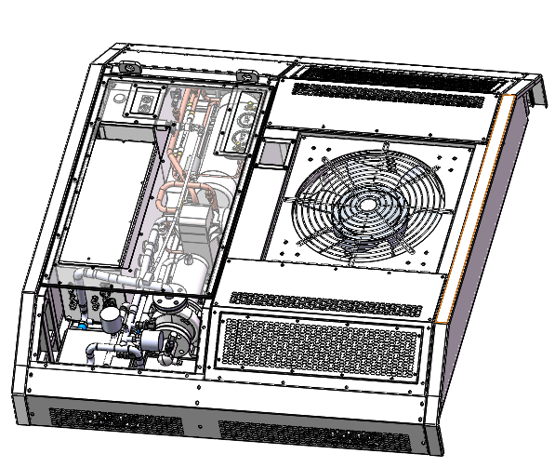

盘式电动机应于飞行器研究（三电一体）
飞行器电机多采用外转子电机与盘式（轴向磁通）电机。轴向磁通电机因其结构扁平，功率通过直径调节，契合桨叶结构；功率密度大，同功率下较其他型式电机自重轻特点，更适用于飞行器电机，国内已有多方厂家进入相关研究开发。

其他研发课题：
- 基于气流脉动的风机结构动力学振动与疲劳分析改进

风机降噪课题：风量：3600m3/h,风压：1200Pa，转速：

2880r/min，功率≤1.8kW@20℃，在现有产品基础上降噪3分贝。现有产品如下所示：（也可以研发风量：30000Pa,风压：300 Pa，在现有产品基础上降低3分贝）。

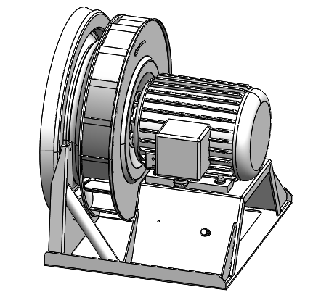

原风机是无蜗壳离心风机，采用单板圆弧叶片，叶片数量16片，风机外形尺寸限制如图所示。风机三维模型会提供，新风机的设计比原风机低3分贝或者本身风机噪声声功率≤90dB(A)。风机优化设计可以采用包括但不限于机翼型叶片、三元流叶片、降噪锯齿、轮盘前凸、轮盖轮盘不等径、加宽出口设计等措施以达到目的。设计时考虑一定的工艺性，采用焊接或者铸造的方式制造。

